ОБЗОР ВТОРИЧНОГО РЫНКА ЖИЛОЙ НЕДВИЖИМОСТИ Г. ТЮМЕНИ ЗА АПРЕЛЬ 2018 Г.
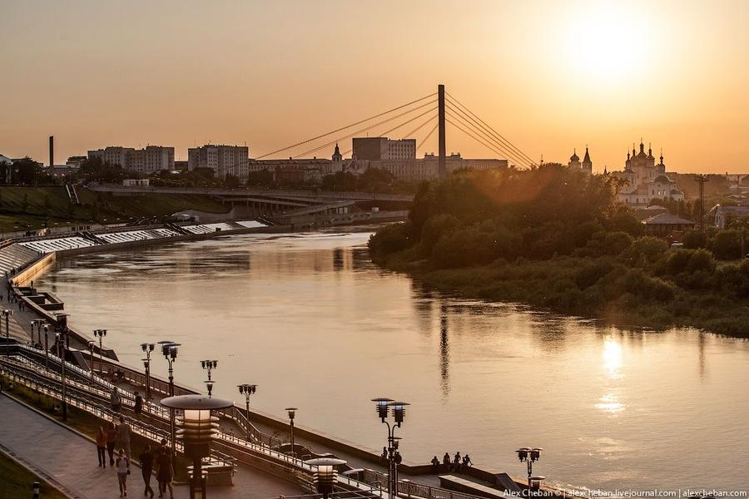

ОСНОВНЫЕ ВЫВОДЫ
- Наибольшим спросом у покупателей в апреле пользовались квартиры в районах Тюменский мкр (наибольший спрос на 1,2-комнатные квартиры); КПД (1,2-комнатные); МЖК (1,2,3-комнатные квартиры); Мыс, Тарманы, Матмасы (1,2-комнатные квартиры); Дом обороны (1,2,3-комнатные) и Драмтеатр (2,3-комнатные квартиры). Наблюдается рост спроса в районах КПД и МЖК и Тюменского мкр.
- Удельная цена предложения составила в апреле 60001 руб. за кв. м (рост на 0,41%), удельная цена продаж - 52542 руб. за кв. м
- По сравнению апрелем прошлого года удельная цена предложения увеличилась на 405 руб./кв. м (0,68%)
- Объем предложения за месяц снизился на 236 квартир и составляет 15733 объектов
- Средний предпродажный торг в апреле составил 3,1%
- Средний срок экспозиции проданных в апреле квартир составил 10,3 мес. (+3,5 мес. к уровню прошлого года)

Анализ предложения на вторичном рынке г. Тюмени за апрель 2018г.
Предложение вторичного рынка жилой недвижимости составило 15733 квартиры (исключая квартиры за чертой города и другие типы: пансионаты, общежития, коммунальные квартиры, а также малоэтажное строительство).
По сравнению с прошлым месяцем предложение снизилось на 236 квартир. По сравнению с апрелем 2017г. предложение снизилось на 13,20% (2392 квартиры).

Источник: база компании «Этажи», 2018 г.

Рис. 1.1. Структура предложения по размерам квартир

В структуре предложения вторичного рынка за последний месяц не произошло значимых изменений.
В апреле так же, как и в 2017-2016 г., на рынке превалировали 1-комнатные квартиры, их объем предложения составил 5569 квартир (35,4%). Объем предложения 2-комнатных квартир составил 4963 объектов (31,5% вторичного рынка). Доля 3-комнатных квартир составила 26,8% вторичного рынка (4219 квартира). Объем предложения многокомнатных квартир составляет 982 квартиры (6,2%).
Наибольшее предложения на вторичном рынке сосредоточено в районе Тюменский мкр – 8,32% (1293 квартир), в районе Драмтеатр – 7,27% (предложение составило 1131 объекта) и КПД – 6,79% (1055 квартир в предложении).

Источник: база компании «Этажи», 2018 г.

Рис. 1.2. Структура предложения по районам

Анализ ценовой ситуации на вторичном рынке г. Тюмени за апрель 2018г.
За последние 4 месяца цена квадратного метра выросла на 1,14%. Удельная цена предложения в апреле 2018г. составила 60001 руб./кв. м, наблюдается незначительный рост на 247 рублей (по сравнению с прошлым месяцем) – 0,41% (в рамках погрешности определения среднего значения 0,4%). За последний год (по сравнению с апрелем 2017 г.) удельная цена предложения выросла на 405 руб. за квадратный метр 0,68%.

Источник: база компании «Этажи», 2018 г.

Рис. 2.1. Динамика удельной цены предложения

Удельная цена 1-комнатных квартир составила 62298 рублей за квадратный метр, это на 0,63% больше, чем в прошлом месяце. Удельная цена 2-комнатных квартир составила 59787 руб./кв. м (рост на 380 руб. – 0,64%). 3-комнатные квартиры в апреле имели удельную цену 58522 руб./кв. м (рост на 161 рублей – 0,28%).
Удельная цена многокомнатных квартир осталась неизменной и составила 60650 рублей за квадратный метр.

Источник: база компании «Этажи», 2018 г.

Рис. 2.2. Удельная цена по размерам квартир

Наибольшая удельная цена традиционно наблюдается в Европейском микрорайоне, в апреле 2018 г. она составила 80508 руб. за квадратный метр, однако, объем предложения в данном районе достаточно мал – всего 196 квартир.
Следующим по величине удельной цены идет Исторический Центр (78131 руб./кв. м) и Ожогина (77867 руб./кв. м при 22 квартирах в предложении).
Наибольшее снижение цены зафиксировано в районе Гилевская роща, наибольший рост – в районе Заречного.
40 из 50 рассматриваемых районов (80%) имеют среднюю цену квадратного метра ниже, чем в среднем по рынку.

Источник: база компании «Этажи», 2018 г.

Рис. 2.3. Удельная цена по районам

Анализ продаж на вторичном рынке г. Тюмени за апрель 2018 г.
В структуре продаж апреля в пользу 2-комнатных квартир сделали свой выбор 34,7% покупателей.
Доля продаж 1-комнатных квартир составила 43,6%, 3-комнатных – 19,2%. Многокомнатные квартиры предпочли 2,4% покупателей.
Удельная цена продажи вторичного жилья в апреле составила 52542 руб. за квадратный метр.
Средняя площадь проданных в апреле квартир на вторичном рынке выросла на 0,7 кв. м и составила 53,0 кв. м (в прошлом месяце 52,3 кв. м, в апреле 2017 года – 51,0 кв. м).
Средний срок экспозиции проданных в апреле квартир составил 10,3 мес. – наблюдается рост на 1,4 мес. по сравнению с прошлым месяцем и рост на 3,5 мес. по сравнению с уровнем прошлого года.
Средняя полная цена продажи на вторичном рынке составила 2 млн. 722 тыс. рублей (рост на 13 тыс. рублей по сравнению с прошлым месяцем).

Источник: база компании «Этажи», 2018 г.

Рис. 3.1. Структура продаж по размерам квартир

Приложение 1. Числовая пространственно-параметрическая модель вторичного рынка г. Тюмени за апрель 2018 г.

Номер столбца | Показатель
1 | Объем выборки, шт.
2 | Средняя цена, тыс. руб.
3 | СКО, тыс. руб.
4 | Погрешность, тыс. руб.
5 | Погрешность, %
6 | Минимум, тыс. руб.
7 | Максимум, тыс. руб.
8 | Медиана, тыс. руб.
9 | Средняя площадь, кв. м
10 | СКО, кв. м
11 | Погрешность, кв. м
12 | Погрешность, %
13 | Минимум, кв. м
14 | Максимум, кв. м
15 | Медиана, кв. м
16 | Средневзвешенная, руб./кв. м
17 | СКО, руб./кв. м
18 | Погрешность, руб./кв. м
19 | Погрешность, %
20 | Минимум, руб./кв. м
21 | Максимум, руб./кв. м
22 | Медиана, руб./кв. м

Кол-во комнт | Тип домостроения | 1 | 2 | 3 | 4 | 5 | 6 | 7 | 8 | 9 | 10 | 11 | 12 | 13 | 14 | 15 | 16 | 17 | 18 | 19 | 20 | 21 | 22
все | все | 15733 | 3670 | 2436 | 39 | 1,1 | 650 | 75000 | 3020 | 61,2 | 30 | 0,5 | 0,8 | 12 | 600 | 55 | 60001 | 13903 | 222 | 0,4 | 26002 | 300000 | 57402
 | кирпичное | 7811 | 4030 | 2950 | 67 | 1,7 | 650 | 75000 | 3170 | 64,7 | 34 | 0,8 | 1,2 | 18 | 500 | 57 | 62334 | 14836 | 336 | 0,5 | 27273 | 300000 | 58737
 | монолитное | 3511 | 3515 | 2175 | 73 | 2,1 | 1100 | 39000 | 3000 | 55,4 | 26 | 0,9 | 1,6 | 19 | 600 | 50 | 63483 | 14309 | 483 | 0,8 | 27936 | 192857 | 61390
 | панельное | 4151 | 3175 | 1219 | 38 | 1,2 | 890 | 15000 | 2960 | 59,7 | 22 | 0,7 | 1,1 | 12 | 235 | 58 | 53162 | 9105 | 283 | 0,5 | 26002 | 179917 | 53364
 | блочное | 260 | 2854 | 1076 | 134 | 4,7 | 1450 | 10200 | 2631 | 57,8 | 21 | 2,6 | 4,5 | 24 | 252 | 54 | 49342 | 14054 | 1747 | 3,5 | 33022 | 112903 | 45150
1-комн | все | 5569 | 2410 | 766 | 21 | 0,9 | 650 | 24000 | 2300 | 38,7 | 9 | 0,2 | 0,6 | 12 | 281 | 38 | 62298 | 11250 | 302 | 0,5 | 30216 | 179917 | 61111
 | кирпичное | 2493 | 2481 | 870 | 35 | 1,4 | 650 | 24000 | 2350 | 39,3 | 10 | 0,4 | 1,0 | 18 | 281 | 38 | 63166 | 11123 | 446 | 0,7 | 30216 | 127419 | 61667
 | монолитное | 1771 | 2512 | 734 | 35 | 1,4 | 1100 | 6700 | 2360 | 38,9 | 9 | 0,4 | 1,1 | 19 | 88 | 39 | 64500 | 11413 | 543 | 0,8 | 34791 | 126050 | 63333
 | панельное | 1197 | 2133 | 473 | 27 | 1,3 | 890 | 5000 | 2100 | 36,8 | 7 | 0,4 | 1,1 | 12 | 69 | 36 | 58000 | 9195 | 532 | 0,9 | 32213 | 179917 | 57808
 | блочное | 108 | 2164 | 485 | 94 | 4,3 | 1450 | 4000 | 2050 | 41,8 | 9 | 1,7 | 4,2 | 24 | 53 | 44 | 51728 | 15896 | 3073 | 5,9 | 35573 | 90909 | 45741
2-комн | все | 4963 | 3502 | 1353 | 38 | 1,1 | 1250 | 14900 | 3200 | 58,6 | 14 | 0,4 | 0,7 | 20 | 186 | 56 | 59787 | 13187 | 374 | 0,6 | 29412 | 148233 | 56604
 | кирпичное | 2488 | 3644 | 1550 | 62 | 1,7 | 1250 | 14900 | 3310 | 59,3 | 16 | 0,6 | 1,1 | 32 | 186 | 56 | 61497 | 13892 | 557 | 0,9 | 29412 | 140000 | 57907
 | монолитное | 962 | 3829 | 1350 | 87 | 2,3 | 1600 | 13300 | 3560 | 60,1 | 12 | 0,8 | 1,3 | 36 | 150 | 57 | 63718 | 14919 | 963 | 1,5 | 32880 | 148233 | 60428
 | панельное | 1444 | 3063 | 771 | 41 | 1,3 | 1500 | 6500 | 2950 | 56,4 | 10 | 0,5 | 0,9 | 20 | 91 | 54 | 54275 | 8207 | 432 | 0,8 | 30864 | 95023 | 53656
 | блочное | 69 | 3034 | 890 | 216 | 7,1 | 2100 | 7000 | 2700 | 58,1 | 6 | 1,5 | 2,5 | 44 | 70 | 56 | 52227 | 13896 | 3370 | 6,5 | 37155 | 112903 | 47885
3-комн | все | 4219 | 4752 | 2411 | 74 | 1,6 | 1200 | 40000 | 4000 | 81,2 | 23 | 0,7 | 0,9 | 20 | 240 | 76 | 58522 | 15369 | 473 | 0,8 | 26002 | 226667 | 53390
 | кирпичное | 2222 | 5140 | 2859 | 121 | 2,4 | 1200 | 40000 | 4400 | 83,2 | 27 | 1,1 | 1,4 | 20 | 240 | 77 | 61772 | 16957 | 720 | 1,2 | 29412 | 226667 | 55827
 | монолитное | 686 | 5059 | 2279 | 174 | 3,4 | 2100 | 18000 | 4425 | 82,3 | 18 | 1,4 | 1,7 | 56 | 168 | 78 | 61499 | 16867 | 1289 | 2,1 | 27936 | 136000 | 56683
 | панельное | 1248 | 3960 | 1077 | 61 | 1,5 | 2070 | 14900 | 3750 | 77,5 | 15 | 0,8 | 1,1 | 45 | 235 | 71 | 51104 | 8224 | 466 | 0,9 | 26002 | 103448 | 50000
 | блочное | 63 | 3412 | 1053 | 267 | 7,8 | 1900 | 7500 | 3200 | 72,3 | 9 | 2,3 | 3,2 | 50 | 90 | 72 | 47224 | 10400 | 2642 | 5,6 | 36891 | 87635 | 43421
многокомн | все | 982 | 7013 | 5674 | 362 | 5,2 | 1550 | 75000 | 4900 | 115,6 | 55 | 3,5 | 3,0 | 0 | 600 | 102 | 60650 | 20081 | 1282 | 2,1 | 27273 | 300000 | 51464
 | кирпичное | 608 | 7903 | 6256 | 508 | 6,4 | 1550 | 75000 | 6000 | 122,9 | 59 | 4,8 | 3,9 | 34 | 500 | 108 | 64286 | 21339 | 1732 | 2,7 | 27273 | 300000 | 54939
 | монолитное | 92 | 8005 | 7399 | 1551 | 19,4 | 2600 | 39000 | 4475 | 121,3 | 76 | 15,9 | 13,1 | 61 | 600 | 97 | 66020 | 27275 | 5718 | 8,7 | 30888 | 192857 | 50423
 | панельное | 262 | 4812 | 1752 | 217 | 4,5 | 2300 | 15000 | 4325 | 98 | 23 | 2,8 | 2,9 | 57 | 178 | 98 | 49092 | 8849 | 1095 | 2,2 | 33750 | 89655 | 46802
 | блочное | 20 | 4202 | 1490 | 684 | 16,3 | 3180 | 10200 | 3850 | 98 | 37 | 17,0 | 17,3 | 80 | 252 | 89 | 42862 | 6407 | 2940 | 6,9 | 33022 | 54706 | 43094

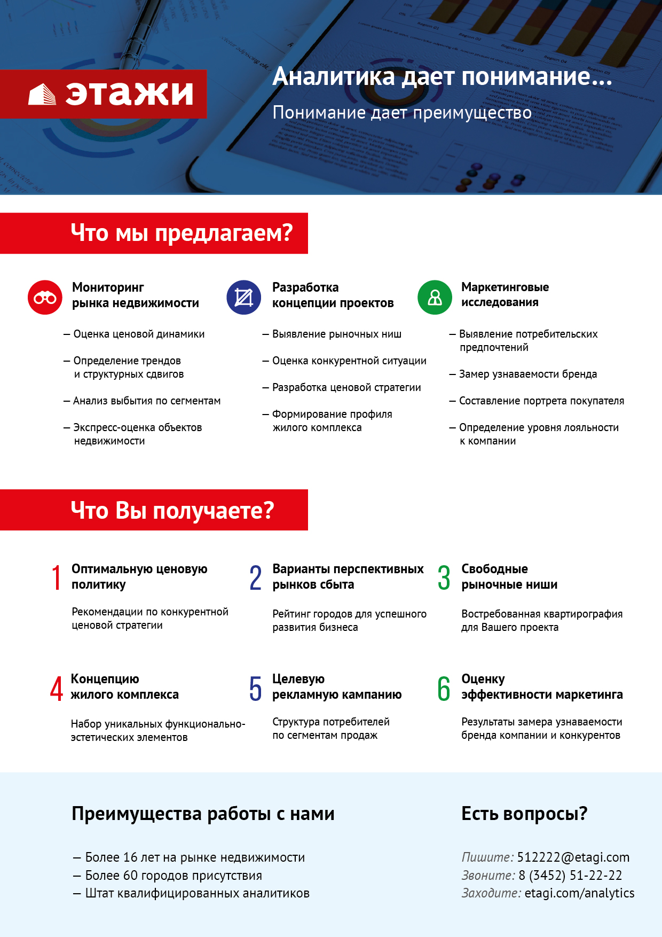

Отчет выполнен в соответствии с методическими рекомендациями по анализу рынка недвижимости Г.М. Стерника, принятыми Российской Гильдией Риэлторов
Источник фото: https://gelio.livejournal.com/214138.html
Числовая дискретная пространственно-параметрическая модель выполнена в соответствии с методическими рекомендациями по анализу рынка недвижимости Г.М. Стерника, принятыми Российской Гильдией Риэлторов

